Bac 2021 Liban Sujet 1 https://labolycee.org

EXERCICE 1 (10 points)
Préparation d’une bière brune aromatisée

Depuis l’antiquité, les bières sont produites selon le même procédé à partir de quatre constituants : l’eau, le malt, le houblon et les levures. L’origine des ingrédients et les différentes étapes de transformation vont apporter à la bière sa couleur, sa saveur ou encore son amertume.

Entre 250 et 300 espèces chimiques présentes dans la bière proviennent des huiles essentielles du houblon, parmi lesquelles plus de 60 esters différents dont les plus importants sont l’acétate d’éthyle, l’acétate d’isoamyle, l’acétate d’isobutyle, l’acétate de phényle, l’hexanoate d’éthyle et le caprylate d’éthyle.

Afin d’intensifier la saveur fruitée d’une bière, on peut rajouter, en fin de fabrication, un ester dont la réaction de synthèse va être étudiée dans un premier temps (partie 1). La qualité de l’eau utilisée étant très importante dans la fabrication de la bière, l’analyse d’une eau de brassage sera effectuée dans un second temps (partie 2).

Partie 1 – Synthèse d’un ester au laboratoire

L’ester, noté E, dont la formule semi-développée est représentée ci-après, permet d’obtenir un arôme de fruits rouges qui peut servir pour intensifier le goût d’une bière.

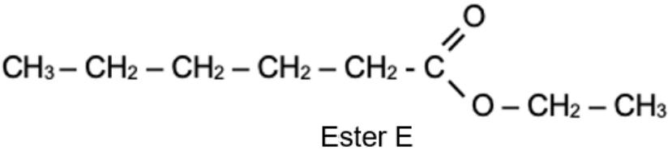

Cet ester peut être synthétisé au laboratoire à partir d’un acide carboxylique et d’un alcool. La réaction modélisant cette synthèse est appelée réaction d’estérification. L’équation de la réaction d’estérification, écrite dans le cas général avec R et R’ chaines carbonées, est la suivante :

Données
- Préfixes utilisés dans les règles de nomenclature

Nombre d’atomes de carbone | 1 | 2 | 3 | 4 | 5 | 6 | 7 | 8
Préfixe | méth- | éth- | prop- | but- | pent- | hex- | hept- | oct-

- Masse volumique ρ (en g · cm⁻³) à 25 °C

acide carboxylique A | alcool B
0,930 | 0,789

- Masse molaire (en g · mol⁻¹)
Acide A | Alcool B | Ester noté E
116,2 | 46,1 | 144,2

- Extrait d’une table de spectroscopie infrarouge

Liaison | Nombre d’onde (cm⁻¹) | Intensité
O-H alcool libre | 3500 – 3700 | forte, fine
O-H alcool lié | 3200 – 3400 | forte, large
O-H acide carboxylique | 2500 – 3200 | forte à moyenne, large
C_{tri} - H | 3000 – 3100 | Moyenne
C_{tét} - H | 2800 – 3000 | Forte
C = O | 1680 – 1740 | Forte

Remarques :
C_{tri} signifie que l’atome de carbone est trigonal, c’est-à-dire relié à trois voisins.
C_{tét} signifie que l’atome de carbone est tétragonal, c’est-à-dire relié à quatre voisins.

1. Nommer l'ester E et représenter sa formule topologique.

2. Écrire les formules semi-développées de l'acide carboxylique A et de l'alcool B intervenant dans la synthèse de l’ester E et nommer chacun d’eux.

Pour obtenir l’ester E, on chauffe à reflux un volume d’alcool V_{alcool} = 20,0 mL avec un volume d’acide carboxylique V_{acide} = 43,0 mL, en présence d’acide sulfurique. On obtient, après séparation, rinçage et séchage, une masse m_{E} = 33,1 g d’ester E.

3. Justifier le double intérêt d’un chauffage à reflux.

4. L’acide sulfurique joue le rôle de catalyseur lors de cette synthèse. Citer la définition d’un catalyseur.

5. Montrer que les réactifs sont dans des proportions pratiquement stœchiométriques et déterminer la valeur du rendement de cette synthèse.

Pour améliorer le rendement de la synthèse, on réalise trois synthèses en faisant varier différents paramètres expérimentaux. Pour chaque synthèse, un suivi temporel de la concentration en acide carboxylique est réalisé par titrage. Ce suivi conduit aux tracés des courbes représentant l’évolution de la concentration de l’acide carboxylique en fonction du temps (figure 1).

 | Volume d’acide | Volume d’alcool | Catalyseur | Température
Synthèse 1 | 43 mL | 20 mL | Oui | 50°C
Synthèse 2 | 43 mL | 25 mL | Oui | 50°C
Synthèse 3 | 43 mL | 20 mL | Oui | 70°C

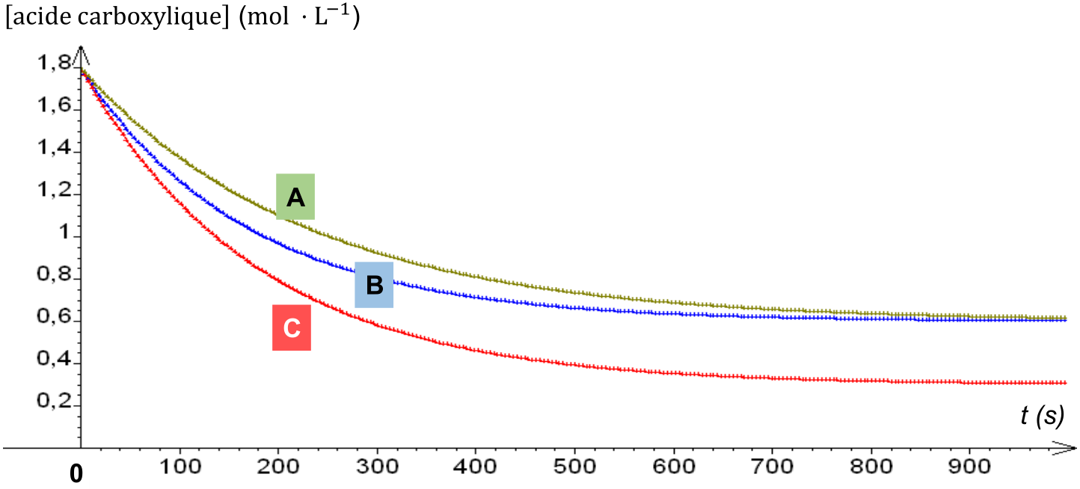
figure 1 : évolutions temporelles de la concentration en acide carboxylique

6. Identifier les conditions expérimentales, en précisant le numéro de la synthèse, pour lesquelles la réaction d’estérification est la plus lente. Préciser la courbe associée.

7. Identifier les conditions expérimentales, en précisant le numéro de la synthèse, pour lesquelles le rendement de la réaction d’estérification est amélioré. Préciser la courbe associée.

Les spectres infrarouge de chacun des réactifs avant la synthèse et du produit organique isolé et purifié après la synthèse ont été réalisés. Ils sont reproduits ci-après.

8. Parmi ces trois spectres infrarouge (page 5/15), identifier celui de l’ester E en précisant la démarche suivie.

Spectre 1 | 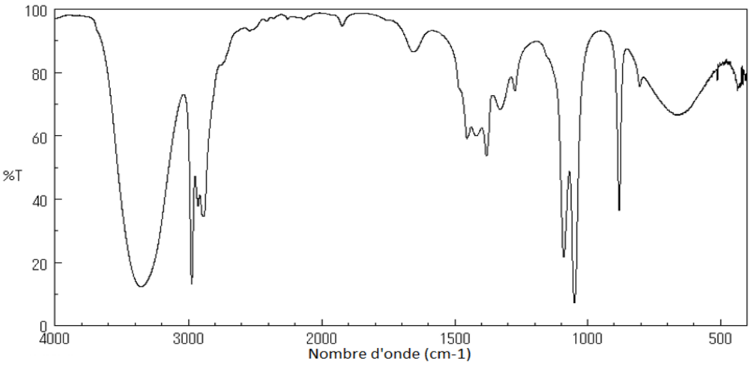
Spectre 2 | 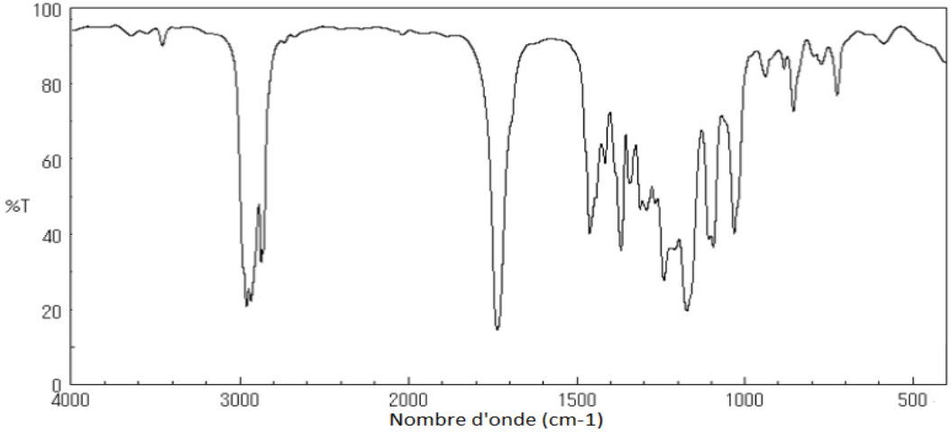
Spectre 3 | 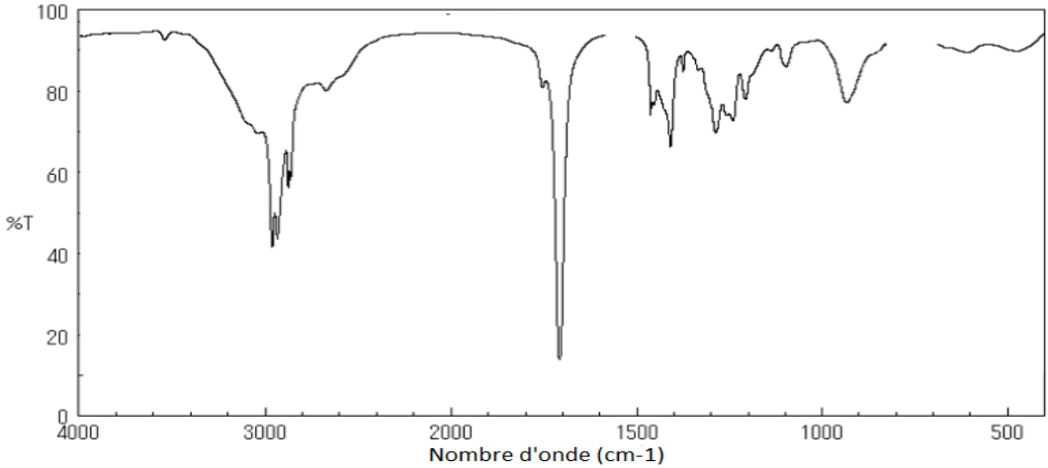

Partie 2 – Étude de l’eau de brassage d’une bière brune

La composition de l’eau utilisée pour la fabrication d’une bière a une influence sur sa saveur ou sa couleur. Dans le cas de la bière brune, l’eau utilisée doit contenir, entre autres, des ions chlorure à une concentration massique comprise entre 100 et 200 mg · L⁻¹.

Dans cette partie, on souhaite savoir si une eau de source peut convenir au brassage d’une bière.
À cette fin, les ions chlorure présents dans cette eau de source sont titrés par une solution de nitrate d’argent. Le titrage est suivi par conductimétrie.

Données :
- Conductivités molaires ioniques à 25°C :
ions | ion nitrate NO₃⁻ | ion chlorure Cℓ⁻ | ion argent Ag⁺ | ion sodium Na⁺
λ (mS · m² · mol⁻¹) | 7,1 | 7,7 | 6,2 | 5,0

- Masse molaire atomique du chlore : M(Cℓ) = 35,5 g · mol⁻¹

Étude de la réaction support du titrage

Pour que la réaction entre les ions argent et les ions chlorure soit adaptée pour réaliser le titrage, il faut que la transformation associée soit rapide et totale. On souhaite s’assurer qu’elle respecte ces conditions.
Pour cela, on mélange, dans un tube à essai :
- un volume V₁ = 2,0 mL de solution aqueuse de chlorure de sodium (Na⁺(aq), Cℓ⁻(aq)) de concentration C₁ = 5,00 × 10^{–2} mol · L⁻¹ ;
- et un volume V₂ = 2,0 mL de solution aqueuse de nitrate d'argent (Ag⁺(aq) , NO₃⁻(aq)) de concentration C₂ = 4,25 × 10⁻² mol · L⁻¹.

On observe la formation immédiate d'un précipité blanc, solide identifié comme étant du chlorure d’argent. L’équation de la réaction modélisant cette transformation est :
Ag⁺(aq) + Cℓ⁻(aq) → AgCℓ(s)

La valeur de la constante d'équilibre de cette réaction à 25°C est K = 6,4 × 10⁹.

9. Montrer qu’à l’équilibre du système chimique, l’avancement à l’équilibre x_{eq} peut être déterminé par la résolution de l’équation :
$\frac{{(V_{1}+V_{2})}^{2}{(C^{0})}^{2}}{(V_{1}C_{1}-x_{eq})(V_{2}C_{2}-x_{eq})}=K$ C⁰ = 1 mol · L⁻¹

Cette équation du second degré en x_{eq} admet deux solutions dont les valeurs arrondies sont :
x₁ = 1 × 10⁻⁴ mol et x₂ = 8,5 × 10⁻⁵ mol
Indiquer la solution qui peut être retenue pour ce système chimique.

10. Discuter si cette transformation est adaptée au titrage des ions chlorure.

Dosage par titrage de l’eau de source envisagée pour le brassage

On prélève un volume V₁ = 100,0 mL d’eau de source que l’on introduit dans un grand bécher dans lequel on plonge une cellule conductimétrique. À l’aide d’une burette graduée, on ajoute progressivement une solution aqueuse de nitrate d’argent (Ag⁺(aq), NO₃⁻(aq)) de concentration C₃ = 1,00 × 10^{–2} mol · L⁻¹.

La conductivité σ du mélange dans le bécher, maintenu sous une agitation régulière, évolue en fonction du volume V₃ de la solution de nitrate d’argent ajouté. Le tracé de cette évolution est représenté en figure 2.

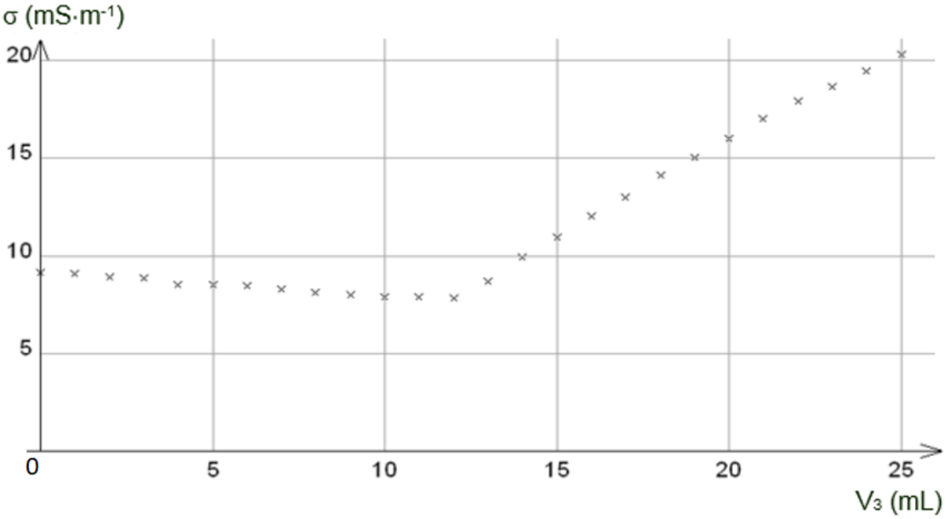

figure 2 : évolution de la conductivité σ du mélange dans le bécher en fonction du volume V₃ de solution de nitrate d’argent versé

11. Faire un schéma légendé du dispositif utilisé lors de ce titrage.

12. Justifier les évolutions de la conductivité σ de la solution contenue dans le bécher avant et après l’équivalence.

13. Indiquer si la teneur en ions chlorure de l’eau analysée peut convenir pour la fabrication de la bière brune.

Le candidat est invité à prendre des initiatives, à indiquer les hypothèses qu’il est amené à formuler et à présenter la démarche suivie même si elle n’a pas abouti. La démarche suivie est évaluée et nécessite d’être correctement présentée.

